プリント素材集

タイトル

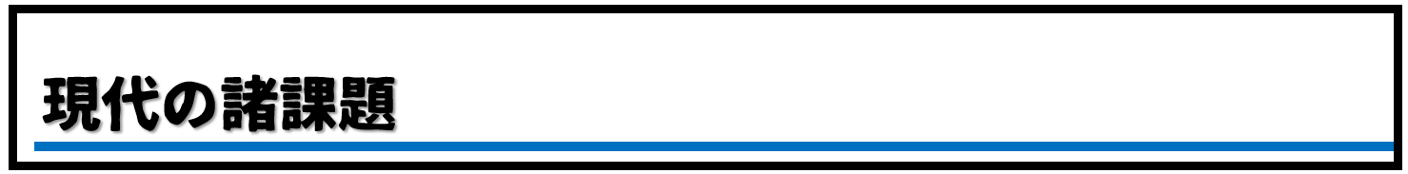

***04*科学技術の発達と生命**



吹き出し

中東の人たちは、自分たちの石油を欧米諸国に管理されていたんだね…



そうだね。ただ、産油国が権利を手にしたことで別の問題も発生したんだ。

Work(作業コーナー用)

Work🖊　　日本のエネルギー割合をグラフにまとめよう

日本はどんな発電方法を使用しエネルギーを

作り出しているのか。数字をグラフにまとめ、

気づいたことを簡潔にまとめよう。

気づいたこと🖊

火　力75.0

水　力 7.4

太陽光 7.4

原子力 6.5

その他 3.7

プラスα

プラスα👆　　原子力発電の事故

1986　　チェルノブイリ原発事故（ウクライナ）：原発史上最悪の事故。数千キロ離れた国でも放射性物質が検出

1995　　高速増殖炉「もんじゅ」事故（日本）：ナトリウム漏れ事故などのトラブルで現在は廃炉が決定している

コメント欄

Comment💬　　数回ごとにやるコメント欄です。授業の感想や質問・疑問点、近況報告、趣味語りなど書く内容は自由です。

名前記入欄

2年〔　　〕組　〔　　〕番　　　名　前〔　　　　　　　　　　　　　　　〕

質問

Question✋1，思い浮かぶ環境問題を書いてみよう

コラム

Column💡　　生物多様性ってなに？

自然界には多種多様な動植物が存在する。それらはみんな利用し合い、支え合い、互いに関わりあいながら

クイズ

Quiz✋1，遺伝子技術はどこまで進んでいる？

しかくい枠

〇開催都市…リオデジャネイロ（ブラジル）　　　　　　　　　　　　〇リオ宣言を採択　　　　　　〇アジェンダ21を採択

　　〇スローガンは〔6　　　　　　　　　　　　　　　　　　　　　　　　〕　　　　　　　〇〔7　　　　　　　　　　　　　　　　　　　　　　〕条約を採択

　　　　　　　　　　　　　　　　　　　　　　　　　　　　　　　　　　　　　　　　　　　　　　　　　〇〔8　　　　　　　　　　　　　　　　　　　　　　〕条約を採択

1992〔5　　　　　　　　　　　　　　　　　　　　　　　　　　　　　　〕(地球サミット)

Watch📺　　近未来の日本を見てみよう

IT社会がより進展した近未来の社会を映像で見てみよう。印象に残ったシーンを記入しよう。

印象に残ったこと🖊

